Sequência didática 3

Disciplina: Matemática Ano: 3º Bimestre: 1º

Título: Calculando mentalmente

Objetivos de aprendizagem

* Realizar cálculos mentais com números naturais envolvendo adição.

**Objeto de conhecimento:** Procedimentos de cálculo (mental e escrito) com números naturais: adição e subtração.

**Habilidade trabalhada: (EF03MA05)** Utilizar diferentes procedimentos de cálculo mental e escrito para resolver problemas significativos envolvendo adição e subtração com números naturais.

* Registrar as etapas das estratégias de cálculo envolvendo adição e subtração sem reagrupamento.

**Objeto de conhecimento:** Procedimentos de cálculo (mental e escrito) com números naturais: adição e subtração.

**Habilidade trabalhada: (EF03MA05)** Utilizar diferentes procedimentos de cálculo mental e escrito para resolver problemas significativos envolvendo adição e subtração com números naturais.

Tempo previsto: 200 minutos (4 aulas, aproximadamente 50 minutos cada)

Materiais necessários

* Lápis, borracha, giz, lousa e caderno.

Desenvolvimento da sequência didática

Etapa 1 (Aproximadamente 100 minutos/ 2 aulas)

Nesta etapa, os alunos trabalharão com o cálculo mental envolvendo adições.

Inicie a aula passando na lousa algumas adições para que os alunos copiem no caderno. Em seguida, explique a eles que deverão efetuar os cálculos mentalmente e, depois, fazer o registro escrito da estratégia utilizada para o cálculo mental.

Veja a estratégia utilizada para determinar os resultados de 680 + 210 e de 1500 + 2300.

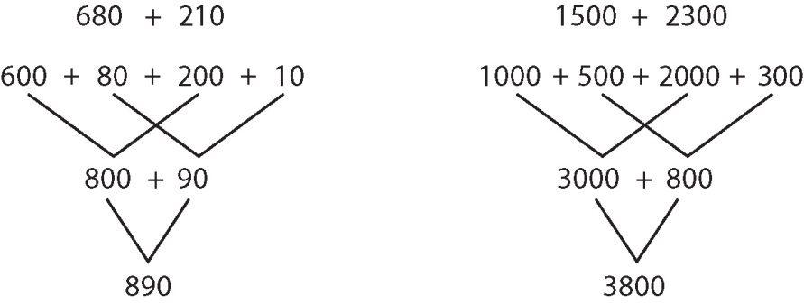

Agora, calcule mentalmente o resultado de:

a) 360 + 230 = 590.

b) 150 + 540 = 690.

c) 3400 + 6100 = 9500.

d) 5600 + 2200 = 7800.

Registre as estratégias que você utilizou para fazer os cálculos em cada item da atividade.

Espera-se que os alunos utilizem a mesma estratégia do exemplo dado para resolver cada item:

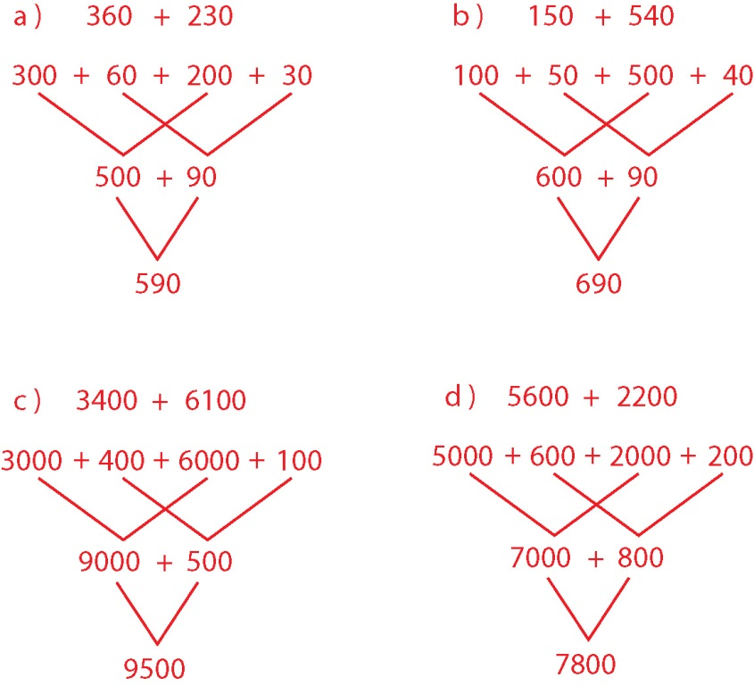

Depois que os alunos concluírem a atividade, peça a eles para que compartilhem suas estratégias com toda a turma, registrando-as na lousa.

Por fim, discuta com os alunos as diferentes estratégias apresentadas para que todos possam identificar procedimentos que podem facilitar ou dificultar a realização de um cálculo mental.

Etapa 2 (Aproximadamente 100 minutos/ 2 aulas)

Nesta etapa, os alunos serão incentivados a socializar as diferentes estratégias utilizadas para resolver subtrações sem reagrupamentos. Para isso, inicie a aula passando na lousa diferentes estratégias que podem ser utilizadas para resolver uma mesma subtração e peça para que os alunos copiem no caderno.

Observe a estratégia utilizada para determinar o resultado de 680 - 210.

|  |  |
| --- | --- |
| $680-210=$ $600-200=400$ $80-10=70$ $400+70=470$ | $680-210=$ |

Depois, passe na lousa uma atividade com subtrações, para que os alunos copiem e resolvam no caderno, conforme o apresentado a seguir.

Efetue os cálculos.

a) $460-340=120$.

b) $690-160=530$.

c) $8300-6100=2200.$

d) $7500-3200=4300$.

Registre as estratégias que você utilizou para fazer os cálculos em cada item da atividade.

Espera-se que os alunos utilizem uma das estratégias do exemplo dado para resolver cada item:

a) $460-340=120$.

|  |  |
| --- | --- |
| $460-340=$ $400-300=100$ $60-40=20$ $100+20=120$ | $460-340=$ |

b) $690-160=530.$

|  |  |
| --- | --- |
| $690-160=$ $600-100=500$ $90-60=30$ $500+30=530$ | $690-160=$ |

c) $8300-6100=2200.$

|  |  |
| --- | --- |
| $8300-6100=$ $8000-6000=2000$ $300-100=200$ $2000+200=2200$ | $8300-6100=$ |

d) $7500-3200=4300.$

|  |  |
| --- | --- |
| $7500-3200=$ $7000-3000=4000$ $500-200=300$ $4000+300=4300$ | $7500-3200=$ |

Ao final da aula, peça aos alunos que compartilhem suas estratégias de cálculo com toda a turma. Proponha que façam registros na lousa e deem as explicações necessárias ao restante dos alunos. Durante esse processo, auxilie-os no que for necessário e esclareça possíveis dúvidas.

Avaliação

A avaliação deverá ser contínua, ocorrendo em todas as etapas do desenvolvimento da atividade.. Faça registros das suas observações, intervenha quando necessário e promova momentos para que os alunos avancem em sua aprendizagem.

Durante o desenvolvimento, observe:

* o aluno realizou cálculos mentais envolvendo adição com números naturais?
* o aluno registrou as estratégias de cálculo utilizadas em adições e subtrações sem reagrupamento?
* o aluno explicou aos colegas as suas estratégias de cálculo?

Além das observações, seguem algumas questões relativas às habilidades desenvolvidas nesta sequência didática.

1. Calcule mentalmente os resultados das seguintes adições:

a)

b) .

c)

2. Calcule os resultados das seguintes subtrações:

a) $760-540=220$.

b) $890-450=440$.

c) $9900-3300=6600.$

Após o trabalho com a sequência didática, trabalhe com os alunos a autoavaliação a seguir. Se preferir, reproduza as questões na lousa para os alunos copiarem e responderem-nas.

|  |  |  |
| --- | --- | --- |
| AUTOAVALIAÇÃO | SIM | NÃO |
| Participei com empenho das atividades propostas? |  |  |
| Realizei cálculos mentais de adição e de subtração? |  |  |
| Registrei as estratégias de cálculo mental que utilizei? |  |  |
| Expliquei aos colegas de sala as estratégias que usei para efetuar os cálculos mentalmente? |  |  |